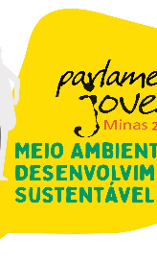

FICHA DE
INSCRIÇÃO –

2021

NOME COMPLETO:
RG: CPF . . -
DATA DE NASCIMENTO: / /
ENDEREÇO:

CEL: WHATSAPP:
SIM (
) NÃO ( )

ESCOLA:
SÉRIE/TURMA/TURNO:

PORTADOR DE NECESSIDADE ESPECIAL:
SIM ( )
NÃO ( )

SE SIM, QUAL?
FAZ USO DE MEDICAÇÃO: SIM ( ) NÃO ( ) QUAL? ___________________________
__________________________________________________________________________________

RESPONSÁVEIS LEGAIS
RESPONSÁVEL (1): CEL: GRAU DE PARENTESCO RESPONSÁVEL (2): CEL: GRAU DE PARENTESCO:

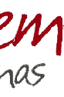
INFORMAÇÕES ADICIONAIS:
NUMERAÇÃO PARA CAMISETA: P ( ) M ( ) G ( ) GG ( )

XGG ( )

AUTORIZAÇÃO PARA PARTICIPAÇÃO NO PARLAMENTO JOVEM 2021

Eu, , residente e domiciliada (o) à Rua
, nº , no bairro , na cidade de Alpinópolis, telefone(s):
, portador(a) do Documento de Identidade nº
, inscrito(a) no CPF nº . . - , autorizo o(a) menor sob minha guarda , portador(a) do Documento de Identidade ou Certidão de Nascimento nº , a participar do projeto Parlamento Jovem na Câmara Municipal de Alpinópolis, durante o ano de 2021, ciente das datas, locais e horários das atividades a serem realizadas dentro ou fora do Município.

Alpinópolis, de de 2021.

(assinatura do responsável)

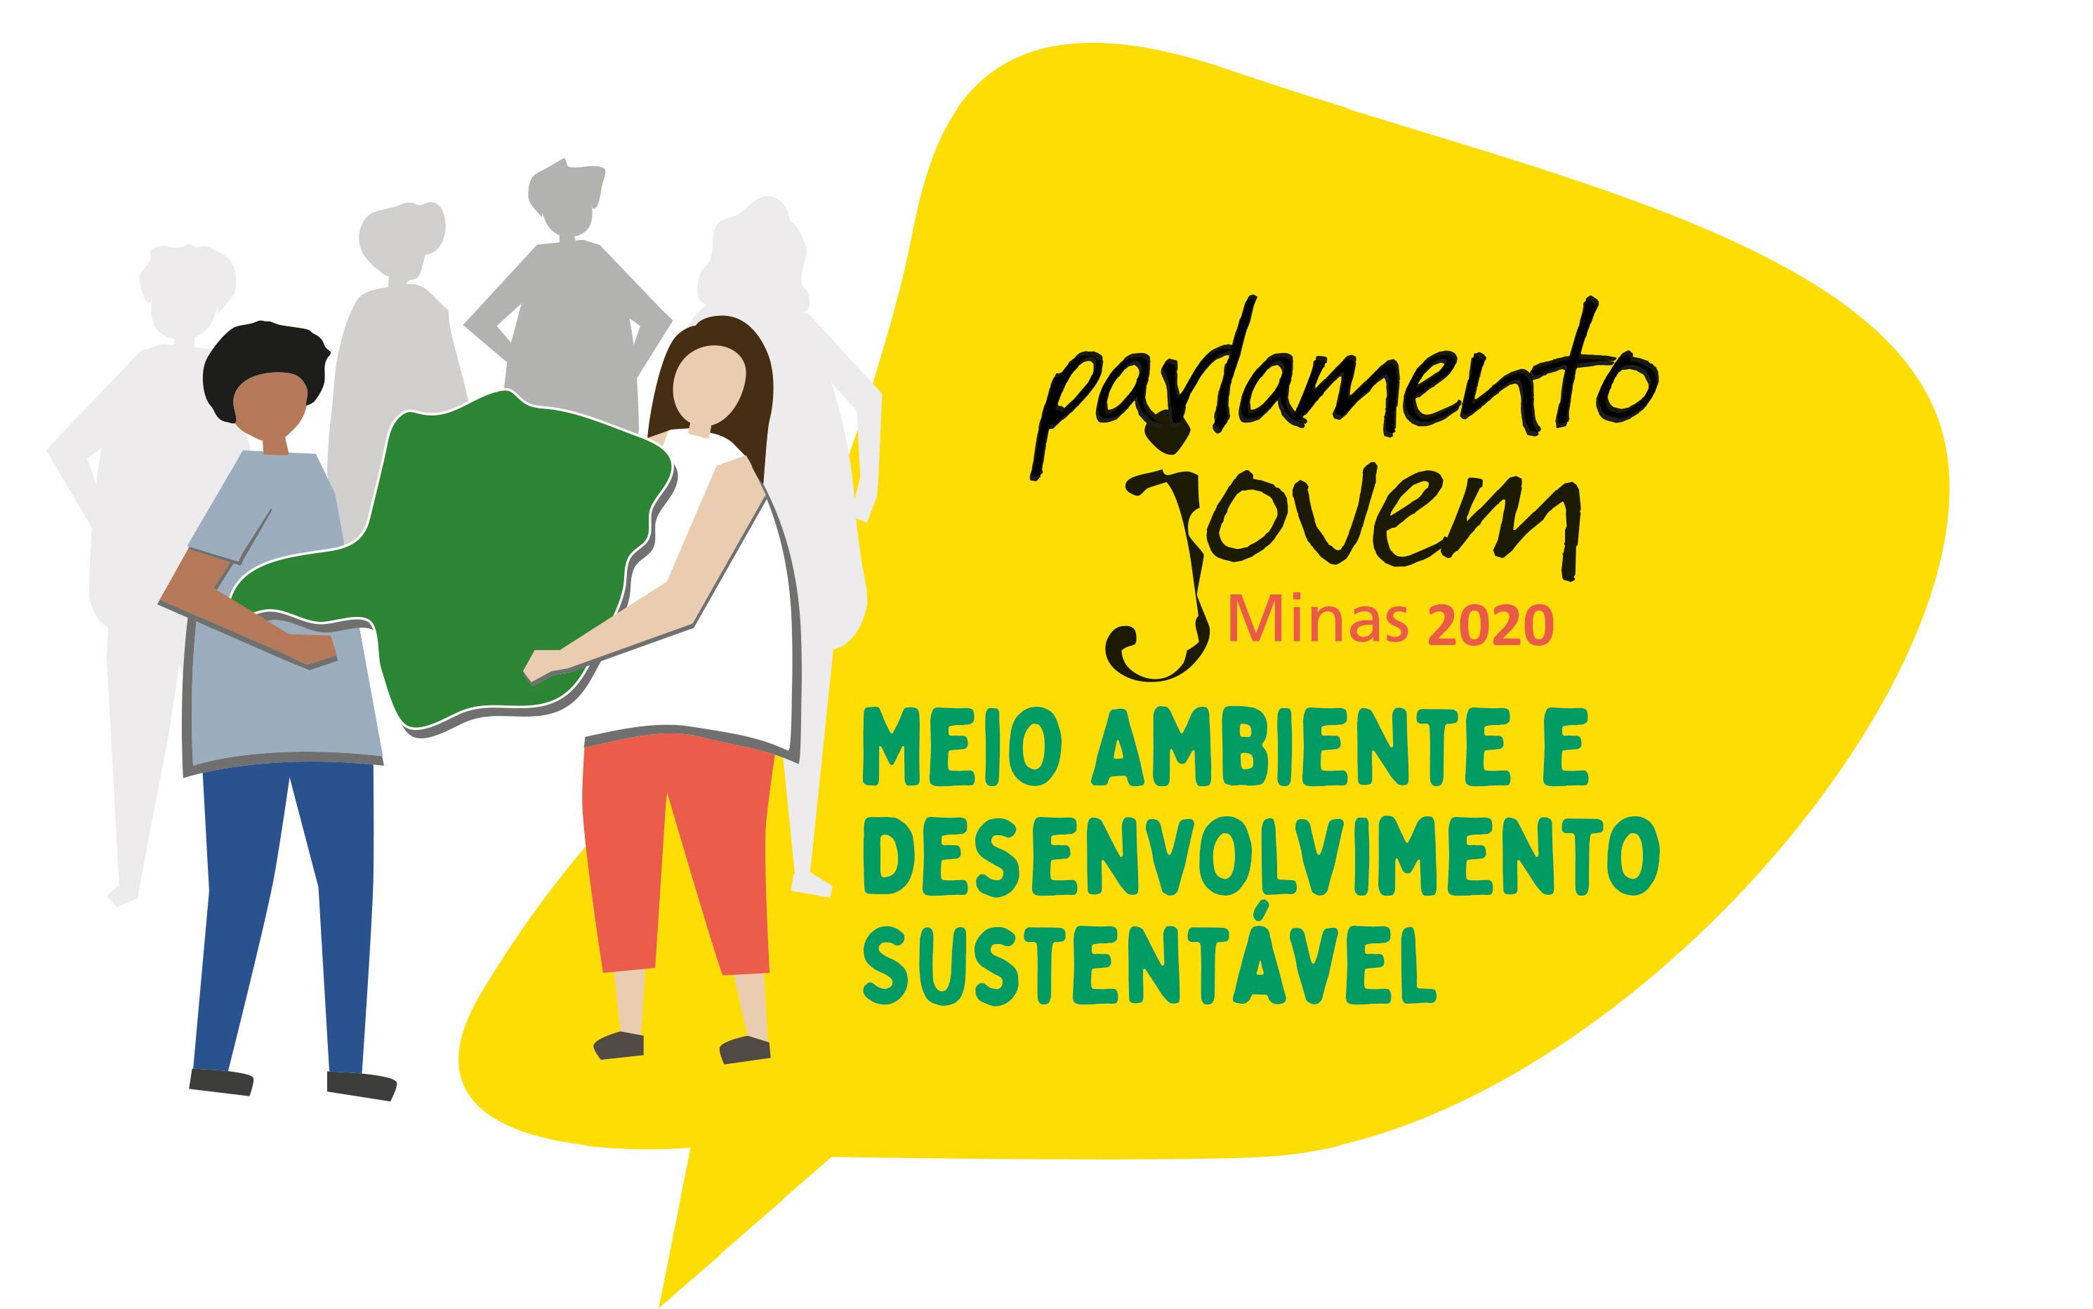

OBS: Esta autorização deve ser entregue até dia 02/04/21 na Câmara Municipal de Alpinópolis acompanhada de fotocópia dos documentos de identificação do responsável legal e estudante ou digitalizados e encaminhado através do email parlamentojovem@alpinopolis.mg.leg.br.

Caso a CÂMARA MUNICIPAL esteja fechada, devido a pandemia, poderá ser deixado debaixo da porta.

